ПРОТОКОЛ № 35
Заседания Дисциплинарной комиссии
Ассоциации Саморегулируемой организации «ЦентрСтройПроект»

г. Нижний Новгород 30 января 2017 года

На заседании Дисциплинарной комиссии присутствовали:
- Тришанкова Оксана Сергеевна – Председатель Дисциплинарной комиссии
- Пинаев Александр Михайлович

Председатель заседания – Тришанкова О.С.
Секретарь – Самусевич Н.А.

Явка членов комиссии – 100 %. Кворум имеется. Заседание правомочно.

Приглашенные:

- Самусевич Никита Альбертович – Генеральный директор Ассоциации «ЦСП»
- Лобанова Елена Евгеньевна – председатель Контрольного комитета Ассоциации «ЦСП»
Представители организаций были вызваны на заседание Дисциплинарной комиссии телефонограммой, но на заседание не явились.

ПОВЕСТКА ДНЯ ЗАСЕДАНИЯ:

- Применение мер дисциплинарного воздействия к членам Ассоциации «ЦСП», имеющим задолженность по оплате членских взносов и/или иным платежам.

По первому вопросу:
Заслушана и вынесена на обсуждение информация докладчика Самусевича Н.А. об организациях-членах Партнерства, допустивших неоднократную неуплату в течение одного года или несвоевременную уплату членских взносов. Данные организации имеют задолженность по оплате членских взносов за 3 (три) и более квартала, т.е. систематически не производят оплату членских взносов. В соответствии с вышеизложенным, членами Дисциплинарной комиссии
ПРИНЯТО РЕШЕНИЕ:
ПРИОСТАНОВИТЬ действие Свидетельств о допуске к видам работ, которые оказывают влияние на безопасность объектов капитального строительства, следующим организациям:

- Общество с ограниченной ответственностью «Стройавтоматика-Плюс» ИНН 5262144619
- Общество с ограниченной ответственностью «Айком» ИНН 5259092135
- Общество с ограниченной ответственностью «МеталлЭнергоСтрой» ИНН 5260384460

Устранить нарушения, допущенные данными организациями в срок до 01 марта 2017 года.
ГОЛОСОВАЛИ – «ЗА» ЕДИНОГЛАСНО.
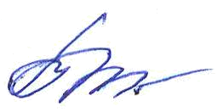

Решение принято единогласно.

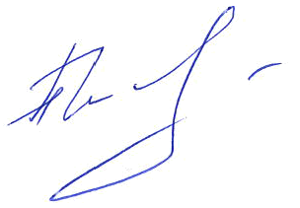
Председатель Дисциплинарной комиссии Тришанкова О.С.


Член Дисциплинарной комиссии Пинаев А.М.

Секретарь Самусевич Н.А.

